10 класс Биология. Зачет № 3.
Учебник В. И. Сивоглазов, И. Б. Агафонова, Е. Т. Захарова. Общая биология
Срок сдачи зачета- до 21 января
Прочитать учебник: параграф 19-25, ответить на вопросы.
Вопросы для повторения и задания
1. Докажите, что размножение – одно из важнейших свойств живой природы.
2. Какие основные типы размножения вам известны?
3.Что такое бесполое размножение? Какой процесс лежит в его основе?
4. Перечислите способы бесполого размножения; приведите примеры.
5. Возможно ли появление генетически разнородного потомства при бесполом размножении? Аргументируйте свой ответ.
6. Чем половое размножение отличается от бесполого? Сформулируйте определение полового размножения.
7. Подумайте, какое значение для эволюции жизни на Земле имело появление полового размножения.
Подумайте! Выполните!
1. Почему при вегетативном размножении не наблюдается расщепление признаков в потомстве?
2. Объясните, в чём отличие естественного вегетативного размножения от искусственного.
3. Какой тип размножения обеспечивает лучшую приспособляемость к изменениям окружающей среды? Докажите свою точку зрения.
4. Согласны ли вы с утверждением, что перекрёстное оплодотворение при гермафродитизме биологически более выгодно? Докажите свою точку зрения.
5. Может ли вегетативное размножение у растений осуществляться при помощи неспециализированных частей тела? Если да, то приведите примеры.
6.Докажите, что деление бактерий не является митозом.
*Изучите рисунки, дайте определение терминам.
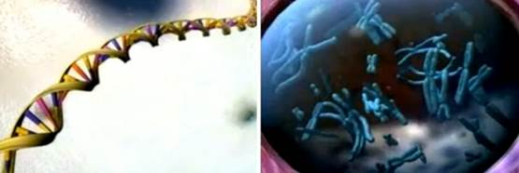
Цепочка ДНК и хромосомы

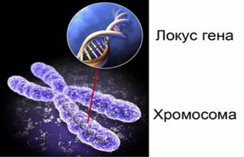
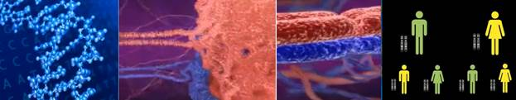
Удвоенный набор хромосом
*Дайте определение 1 закону Менделя:

